ICS 91.120.30
Q17

团体标准
T/CECS ××××—2024

非沥青基强力交叉膜自粘高分子防水卷材
Non asphalt based strong cross membrane self-adhesive polymer waterproofing membrane

（征求意见稿）

2024-XX-XX发布
2024-XX-XX实施
中国工程建设标准化协会 发布
目 次

前 言 II
1 范围 1
2 规范性引用文件 1
3 术语和定义 2
4 分类 2
5 技术要求 2
6 试验方法 4
7 检验规则 9
8 标志、包装、贮存与运输 10

前 言
本文件按照 GB/T 1.1—2020《标准化工作导则 第1部分：标准化文件的结构和起草规则》和GB/T 20001.10—2014《标准编写规则 第10部分：产品标准》的规定起草。
本文件按中国工程建设标准化协会《关于印发〈2024年第一批协会标准制订、修订计划〉的通知》（建标协字〔2024〕15号）的要求制定。
本文件的某些内容可能涉及专利。本文件的发布机构不承担识别专利的责任。
本文件由中国工程建设标准化协会提出。
本文件由中国工程建设标准化协会防水防护与修复专业委员会归口管理。
本文件负责起草单位：中国建材检验认证集团苏州有限公司、科顺防水科技股份有限公司。
本文件参加起草单位：深圳市科顺防水工程有限公司、创信（广东）检测技术有限公司、荆门科顺新材料有限公司、江苏莱德建材股份有限公司、北京建筑材料检验研究院股份有限公司、常州工学院、
广东产品质量监督检验研究院、湖北省产品质量监督检验研究院、沧州兆阳纸塑包装有限公司。
本文件主要起草人：朱志远、叶吉、宋桃、王纲、黄祖行、李雄、王云洋、王丹、邓锦霞、雷晓明、李松、尚华胜、孙允凯、吴盛培、陶瑞鹏、刘群。
本文件审查人：

引 言

本文件的发布机构提请注意，声明符合本文件时，可能涉及到一种非沥青自粘高分子防水卷材及其制备方法（ZL202111648126.6）等相关的专利的使用。
本文件的发布机构对于该专利的真实性、有效性和范围无任何立场。
该专利持有人已向本文件的发布机构承诺，他愿意同任何申请人在合理且无歧视的条款和条件下，就专利授权许可进行谈判。该专利持有人的声明已在本文件的发布机构备案。相关信息可以通过以下联系方式获得：
专利持有人姓名：科顺防水科技股份有限公司
地址：广东省佛山市顺德区容桂红旗中路38号之一。
请注意除上述专利外，本文件的某些内容仍可能涉及专利。本文件的发布机构不承担识别专利的责任。

非沥青基强力交叉膜自粘高分子防水卷材

范围
本标准规定了非沥青基强力交叉膜自粘高分子防水卷材的术语、定义、分类、规格、标记、一般要求、技术要求、试验方法、检验规则、标志、包装、贮存与运输。
本标准适用于非沥青基强力交叉膜自粘高分子防水卷材的生产与检验。

规范性引用文件
下列文件中的内容通过文中的规范性引用而构成本文件必不可少的条款。其中，注日期的引用文件，仅该日期对应的版本适用于本文件，不注日期的引用文件，其最新版本(包括所有的修改单)适用于本文件。
GB/T 328.2 建筑防水卷材试验方法 第2部分：沥青防水卷材 外观
GB/T 328.8 建筑防水卷材试验方法 第8部分：沥青防水卷材 拉伸性能
GB/T 328.9-2007 建筑防水卷材试验方法 第9部分：高分子防水卷材 拉伸性能
GB/T 328.10-2007 建筑防水卷材试验方法 第10部分：沥青和高分子防水卷材 不透水性
GB/T 328.11-2007 建筑防水卷材试验方法 第11部分：沥青防水卷材 耐热性
GB/T 328.14 建筑防水卷材试验方法 第14部分：沥青防水卷材 低温柔性
GB/T 328.20 建筑防水卷材试验方法 第20部分：沥青防水卷材 接缝剥离性能
GB/T 529-2008 硫化橡胶或热塑性橡胶撕裂强度的测定（裤形、直角形和新月形试样）
GB/T 35467-2017 湿铺防水卷材
GB 50108-2018 地下工程防水技术规范
GB 55030-2022 建筑与市政工程防水通用规范
GB/T 35609-2017 绿色产品评价 防水与密封材料
GB/T 4851-2014 胶粘带持粘性的试验方法
JC/T 2428-2017 非固化橡胶沥青防水涂料
JG/T 245 混凝土试验用振动台

术语和定义
下列术语和定义适用于本文件。

非沥青基 Non asphalt based
使用的材料中，不包含任何标号沥青或调和沥青组分。

非沥青基强力交叉膜自粘高分子防水卷材 Non asphalt based strong cross membrane self-adhesive polymer waterproofing membrane
以高分子膜基为增强层， 非沥青基胶料为自粘层，表面覆以防粘或隔离材料构成的自粘防水卷材。

分类
  - 类型
4.1.1 产品按产品结构分为单面型（S）、双面型（D）、纤维覆面增强型（X）。
4.1.2 按产品类型分可分为高延伸类（E类）和高强度类（H类）。
  - 规格
4.2.1 面积：15m²、20m²。
4.2.2 厚度：1.5mm、2.0mm。
4.2.3 卷材公称宽度为1m。
4.2.4 其它规格可由供需双方商定。
  - 标记
产品按产品名称、标准号、类型、粘结表面、全厚度、面积顺序标记。
示例：20m²面积、1.5mm单面型 非沥青基强力交叉膜自粘高分子防水卷材标记为：
非沥青基强力交叉膜自粘高分子防水卷材T/CECS X X X X-E-S-1.5-20
  - 用途
非沥青基强力交叉膜自粘高分子防水卷材适用于非外露防水工程，宜采用湿铺或自粘的施工方式，卷材间宜采用自粘搭接。

技术要求
  - 面积、厚度
5.1.1 面积不小于产品面积标记值的99%。
5.1.2 厚度平均值不小于标称值。
  - 外观
5.2.1 成卷卷材应卷紧卷齐，端面里进外出不得超过20mm。
5.2.2 成卷卷材在4~45℃任一温度下展开，在距卷芯1000mm长度外不应有裂纹或长度10mm以上的粘结。
5.2.3 卷材表面应平整，不允许有孔洞、结块、气泡、缺边和裂口，表面不应有矿物颗粒。
5.2.4 每卷卷材的接头不应超过一个，较短的一段长度不应少于1000mm，接头应剪切整齐，并加长150mm。
  - 物理力学性能
产品物理力学性能应符合表1规定。
表1 产品物理力学性能
序号 | 项 目 |  |  | S、D | X
序号 |  |  |  | E类 | H类
1 | 拉伸性能 | 拉力/(N/50mm） ≥ |  | 200 | 400
1 | 拉伸性能 | 断裂延伸率/% ≥ |  | 200 | 50
1 | 拉伸性能 | 拉伸时现象 |  | 胶层与高分子胎基膜无分离
2 | 撕裂力/N ≥ |  |  | 25 | 20
3 | 耐热性（70℃，2h） |  |  | 无流淌、滴落，滑移≤2mm
4 | ª低温柔性 |  |  | -20℃，无裂纹
5 | 不透水性 |  |  | 0.3 MPa，120min不透水
6 | 卷材与卷材剥离强度(搭接边)/(N/mm) | 无处理 ≥ |  | 1.5
6 | 卷材与卷材剥离强度(搭接边)/(N/mm) | 浸水处理 ≥ |  | 1.2
6 | 卷材与卷材剥离强度(搭接边)/(N/mm) | 热处理 ≥ |  | 1.2
7 | 渗油性/张数 ≤ |  |  | 2
8 | 持粘性/min ≥ |  |  | 30
9 | 与水泥砂浆剥离强度  (N/mm) | 无处理 ≥ |  | 3.0
9 | 与水泥砂浆剥离强度  (N/mm) | 热处理 ≥ |  | 2.0
10 | 与水泥砂浆浸水后剥离强度/(N/mm) ≥ |  |  | 1.5
11 | 热老化  （80℃，7d） | 拉力保持率/% ≥ |  | 90
11 | 热老化  （80℃，7d） | 伸长率保持率/% ≥ |  | 80
12 | 尺寸变化率/% |  |  | ±1.5
13 | 热稳定性 |  |  | 无起鼓、流淌，高分子膜边缘卷曲最大  不超过边长1/4
14 | 搭接缝不透水性 | 无处理 |  | 0.2MPa，30min不透水
14 | 搭接缝不透水性 | 热老化处理
14 | 搭接缝不透水性 | 浸水处理
15 | 热老化后低温柔性（80℃，14d） |  |  | -18℃，无裂纹
16 | 耐水性  (23±2)℃ | 外观（14d） |  | 无裂纹、分层、起泡和破碎等现象
16 | 耐水性  (23±2)℃ | 吸水率/%（7d） ≤ |  | 4
16 | 耐水性  (23±2)℃ | 拉伸强度保持率/%（14d） ≥ |  | 80
17 | 纤维面抗冲击性能  （23±2℃，0.5kg·m，1200水柱保持24h） |  |  | / | 无渗漏
18 | 纤维面抗窜水性  （水力梯度） |  | 无处理（23±2℃） | / | 0.6MP/35mm，4h不窜水
18 |  |  | 紫外处理3d（23±2℃） | / | 0.6MP/35mm，4h不窜水
a其他温度根据供需双方商定。

试验方法
  - 标准条件
水泥砂浆标准养护条件为：温度（20±2）℃，相对湿度≥95%。
  - 试件制备
6.2.1 试件在（23±2）℃室内放置24h后进行裁取，每组试件在宽度方向均匀分布裁样，剥离强度可采用大块试样制样，避开卷材边缘100mm以上，裁切的试样不应有毛边。
6.2.2 试件尺寸与数量见表2。
表2 试件尺寸与数量
序号 | 项目 |  |  | 尺寸（纵向×横向）/mm | 数量 /个
1 | 拉伸性能 |  |  | 220×25 | 纵横向各5
2 | 撕裂力 |  |  | GB/T 529—2008中无割口直角形试件 | 纵横向各5
3 | 耐热性 |  |  | 100×50 | 3
4 | 低温柔性 |  |  | 150×25 | 10
5 | 不透水性 |  |  | 约150×150 | 3
6 | 卷材与卷材剥离强度（搭接边） |  | 无处理 | 50×150 | 10
6 |  |  | 浸水处理 | 50×150 | 10
6 |  |  | 热处理 | 处理时300×200，  处理后裁取50×150 | 处理时2，  处理后10
7 | 渗油性 |  |  | 50×50 | 3
8 | 持粘性 |  |  | 150×50 | 5
9 | 与水泥砂浆  剥离强度 |  | 无处理 | 200×50 | 5
9 |  |  | 热处理 | 200×50 | 5
10 | 与水泥砂浆浸水后剥离强度 |  |  | 200×50 | 5
11 | 热老化 |  | 拉伸性能  保持率 | 处理时250×150，  处理后裁取220×25 | 处理时纵横向各1，  处理后纵横向各5
12 | 尺寸变化率 |  |  | 250×250 | 3
13 | 热稳定性 |  |  | 500×500 | 1
14 | 搭接缝不透水性 | 无处理 |  | 300×200 | 搭接前6，搭接后3
14 | 搭接缝不透水性 | 热老化处理 |  | 300×200 | 搭接前6，搭接后3
14 | 搭接缝不透水性 | 浸水处理 |  | 300×200 | 搭接前6，搭接后3
15 | 热老化后低温柔性（80℃，14d） |  |  | 处理时150×150，  处理后裁取150×25 | 处理时2，  处理后10
16 | 耐水性 | 外观 |  | 100×70 | 3
16 | 耐水性 | 吸水率 |  | 100×70 | 3
16 | 耐水性 | 拉伸强度保持率 |  | 处理时250×150，  处理后裁取220×25 | 处理时纵横向各1，  处理后纵横向各5
17 | 纤维面抗冲击性能 |  |  | 约300×300 | 5
18 | 纤维面抗窜水性（水力梯度） |  |  | 约110×110 | 3

  - 面积
按GB/T 35467-2017中5.3的规定进行。
  - 厚度
按GB/T 35467-2017中5.5的规定进行。
  - 外观
按GB/T 328.2的规定进行。
  - 拉伸性能
按GB/T 35467-2017中5.8.1的规定进行。
  - 撕裂力
按GB/T 35467-2017中5.9.1的规定进行。
  - 耐热性
按GB/T 35467-2017中5.10的规定进行。
  - 低温柔性
按GB/T 35467-2017中5.11的规定进行，弯曲轴直径为20mm。
  - 不透水性
按GB/T 328.10-2007中B法的规定进行，采用十字开缝盘，试验时间为120min，将防粘材料揭去，覆盖滤纸避免粘结。3个试件在规定压力和规定时间内均不透水认为符合不透水性要求。
  - 卷材与卷材剥离强度（搭接边）
6.11.1 无处理
按GB/T 35467-2017中5.13.1的规定进行。
6.11.2 浸水处理
按GB/T 35467-2017中5.13.2的规定进行。
6.11.3 热处理
按GB/T 35467-2017中5.13.3的规定进行。
  - 渗油性
按GB/T 35467-2017中5.14的规定进行。
  - 持粘性
按GB/T 35467-2017中5.15的规定进行。
  - 与水泥砂浆剥离强度
6.14.1 无处理
按GB/T 35467-2017中5.16.1的规定进行。
6.14.2 热处理
按GB/T 35467-2017中5.16.2的规定进行。
  - 与水泥砂浆浸水后剥离强度
按GB/T 35467-2017中5.17的规定进行。
  - 热老化
按GB/T 35467-2017中5.18.1的规定进行。
  - 尺寸变化率
按GB/T 35467-2017中5.19的规定进行。
  - 热稳定性
按GB/T 35467-2017中5.19的规定进行。
  - 搭接缝不透水性

6.19.1搭接缝不透水性设备
6.19.1.1 搭接缝不透水仪：压力范围0.1 MPa～0.4 MPa，精度不小于2.5级，透水盘内径(或长宽尺寸)不小于250 mm。
6.19.1.2 开缝盘：开缝数量不少于平行的6个，缝长不小于25 mm，缝宽为5mm。
6.19.1.3 自动计时装置：精确到 1 min。

6.19.2 试件制备
在卷材长边两侧搭接边部位取样，按供应商的要求，采用自粘或自粘和焊接等方式进行搭接，一个试件的下表面与另一个试件的上表面粘接或自粘和焊接，防水卷材搭接宽度为80mm，养护条件按供应商的要求进行。自粘搭接的试件需使用GB/T 35467-2017中5.13.1规定的压辊，在每个试验位置依次来回辊压3次。自粘和焊接搭接的试件在标准试验条件下养护1d±1h。
搭接后试件的尺寸约为300 mm×300 mm。在不影响试验结果的前提下，沿橡胶密封圈一圈，采用胶带、密封胶或粘贴尺寸厚度适合的卷材等形式将试件与透水盘之间密封，同时消除卷材搭接后迎水面产生的高度差。需要时，非迎水面可直接放置尺寸合适的卷材填充高度差。搭接示意图见图5。
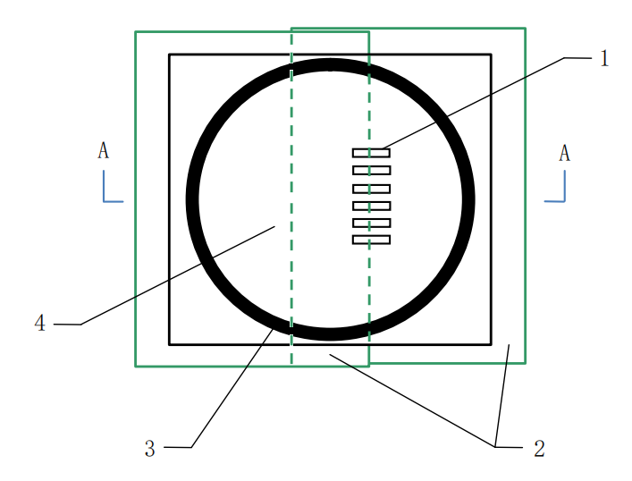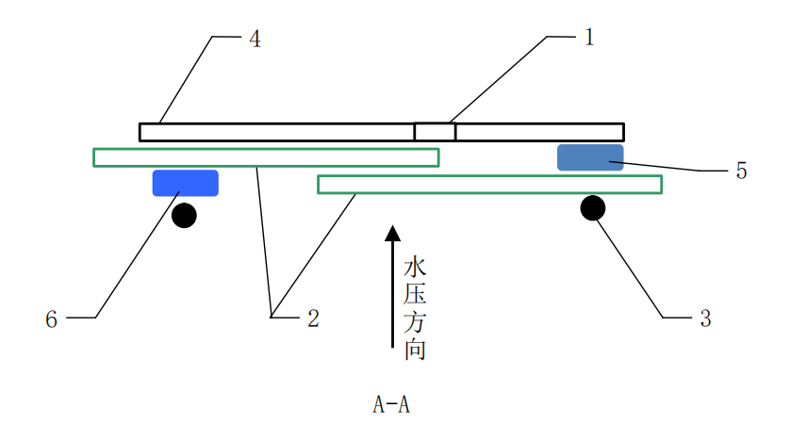

标引序号说明：
1——开缝；
2——搭接后的试件；
3——橡胶密封圈；
4——开缝盖板；
5——非迎水面高度填充用卷材；
6——迎水面密封填充用胶带、密封胶、卷材等。
图1 搭接示意图

6.19.3 无处理
6.19.3.1在(23±5)℃进行试验，结果有争议时在(23±2)℃，相对湿度(50±5)％进行试验。
6.19.3.2搭接缝不透水仪充水直到满出，彻底排出水管中空气。
6.19.3.3将制备好的试件迎水面朝下放置在透水盘上，盖上开缝盘，开缝需与试件的接缝相垂直并对中，慢慢夹紧直到试件紧密安装在透水盘上，用布或压缩空气干燥试件的非迎水面，慢慢加压到规定的压力。
6.19.3.4达到规定压力后，启动自动计时装置，保持压力(30±2)min，试验时从开缝处观察试件的透水情况。
6.19.3.5加压过程中或保持压力过程中，水压突然下降或试件的接缝非迎水面有水为渗水，立即停止试验。
6.19.3.6 3个试件在规定的时间均不透水为通过。
6.19.4 热老化
按6.19.2制备试件。将养护好的试件按GB/T18244-2022中第5章规定进行处理，试验条件为(70士2)℃连续处理7d+2h。对于有自粘层的防水卷材，应将搭接好的试件胶层面朝上，胶层面隔离材料保留进行处理，处理时将试件平放在尺寸稍大一些的胶合板上，可在胶层面上放置一块尺寸相近的无纺布和3m~4mm厚铝塑板。处理结束后取出试件在标准试验条件下放置2h，按6.19.3进行试验。
6.19.2 浸水处理
按6.19.2制备试件。将养护好的大块试件放入符合GB/T6682-2008规定的三级水中，试件应浸没在液面以下至少 20mm，试件之间应隔开放置，在(23±2)℃下连续浸泡7d士2h。处理结束后取出后擦干表面明水，立即按6.19.3进行试验。
  - 热老化后低温柔性
将产品外露面朝向光源，按GB/T 18244-2022表1规定进行试验，采用窄带法测量时，在光源波长为340nm，辐照度为（0.51±0.02）W/（㎡·nm）的条件下进行试验，如使用宽带法测量时，按GB/T 18244-2022表1对应的试验条件进行。处理结束后取出试件，在标准试验条件下放置4h。目测观察试件外观有无开裂、分层、起泡、粘结和孔洞等现象。全部试件符合要求为通过。
  - 耐水性
6.21.1 外观
6.21.1 防水卷材应去除试件的隔离膜等非持久层后进行试验。
6.21.2 将制备和养护好的试件放入符合GB/T6682-2008 规定的三级水中，试件应浸没在液面以下至少 20mm，试件之间应隔开放置，在(23士2)℃下连续浸泡时间14d+2h，每隔7d更换一次水。处理结束后，立即取出目测观察试件有无裂纹、分层、起泡和破碎等现象。
6.21.2 吸水率
6.21.2.1去除试件的隔离膜等非持久层，对于表面有颗粒保护层、减粘涂层的卷材在留边处裁取试件，尽量去除留边处的颗粒保护层和减粘涂层。
6.21.2.2在（23±2）℃、相对湿度（50±10）%条件下放置24h后，分别称量每个试件初始质量（m₀），精确至0.001g。然后将试件放入符合GB/T 6682-2008规定的三级水中，试件应浸没在液面以下至少20mm，试件之间应隔开放置，在（23±2）℃下连续浸泡7d±2h。
6.21.2.3浸水结束后立即取出擦干或吸干表面明水，称量浸水后的质量（m₁），精确至0.001g。按下列公式计算吸水率。吸水率试验结果取3个试件结果的平均值，精确到0.1%。
式中：
w——吸水率，单位为百分率（%）；
m₀——试件初始质量，单位为克（g）；
m₁——浸水后试件初始质量，单位为克（g）。
6.21.3 拉伸强度保持率
按GB/T 35609-2017附录B中B12.1的规定进行。
  - 纤维面抗冲击性
按GB/T 23457-2017中6.12的规定进行，其中冲击测试面为卷材的上表面，即纤维增强面。
  - 纤维面抗窜水性（水力梯度）
按GB/T 23457-2017中6.18的规定进行（无处理）。其中紫外处理按GB/T 23457-2017中6.20.4中规定进行紫外处理后，按照GB/T 23457-2017中6.18的规定进行测试。

检验规则
  - 检验分类
按检验类型分为出厂检验和型式检验。

7.1.1 出厂检验
表3 出厂检验项目
序号 | 项目 | S、D、X
1 | 面积、厚度 | √
2 | 外观 | √
3 | 拉伸性能 | √
4 | 撕裂力 | √
5 | 耐热性 | √
6 | 低温柔性 | √
7 | 渗油性 | √
8 | 持粘性 | √
9 | 卷材与卷材剥离强度（搭接边）无处理 | √
10 | 卷材与卷材接缝不透水性（无处理） | √

7.1.2 型式检验
型式检验项目包括第6章要求中所有规定，在下列情况下进行型式检验：
- 新产品投产或产品定型鉴定时；
- 正常生产时，每年进行一次；
- 原材料、工艺等发生较大变化，可能影响产品质量时；
- 出厂检验结果与上次型式检验结果有较大差异时；
- 产品停产6个月以上恢复生产时。
  - 组批
以同一类型、同一规格10 000㎡的产品为一批，不足10 000㎡时也视作一批。
  - 抽样
在每批产品中随机抽取5卷进行面积、厚度、外观检查。
在上述检查合格后，从中随机抽取一卷取至少1.5㎡的试样进行物理力学性能检测。
  - 判定规则

7.4.1面积、厚度、外观
面积、厚度、外观均符合6.1、6.2规定时，判其面积、厚度、外观合格。对不合格的项目，允许在该批产品中随机另抽5卷重新检验，全部达到标准规定即判其面积、厚度、外观合格，若仍有不符合标准规定的即判该批产品不合格。

7.4.2物理力学性能
试验结果符合6.3规定，判该批产品物理力学性能合格。若其中仅有1项不符合标准规定，允许在该批产品中随机另抽1卷进行单项复测，合格则判该批产品物理力学性能合格，否则判该批产品物理力学性能不合格。

7.4.3总判定
出厂检验试验结果符合第8.1.1条检验项目的要求时判该批产品合格。
型式检验试验结果符合第6章全部要求时判该批产品合格。

标志、包装、贮存与运输
  - 标志
产品外包装上应包括：
- 产品名称；
- 生产商名、地址；
- 商标；
- 产品标记；
- 生产日期或批号；
- 贮存与运输注意事项；
- 检验合格标识。
  - 包装
产品采用适于贮存与运输的方式包装。
  - 运输与贮存
贮存与运输时，不同类型、规格的产品应分别堆放，不应混杂。避免日晒雨淋，注意通风。贮存温度不应高于45℃，卷材平放贮存时码放高度不超过5层，立放贮存时单层堆放。
运输时防止倾斜或侧压，必要时加盖苫布。
在正常运输、贮存条件下，贮存期自生产之日起至少为1年。

